Министерство образования и науки Российской Федерации

Федеральное государственное бюджетное образовательное учреждение высшего профессионального образования

Югорский государственный университет

Институт (НОЦ) технических систем и информационных технологий

ДИПЛОМНЫЙ ПРОЕКТ

(09.03.01 Прикладная математика и информатика)

на тему: Автоматизированная система планирования и контроля деятельности структурного подразделения учреждения

Группа: 1541б

Студент: Фаткуллин Марсель Саматович _________________

(подпись)

Руководитель: Гончаренко Олег Валерьевич ________________

(подпись)

Отметка о защите: ______________

«____»____________20___г.

Ханты-Мансийск 2018 г.

# Введение

Внедрение автоматизированных технологий позволяет повысить эффективность управления организацией за счет обеспечения руководителей и специалистов максимально полной, оперативной и достоверной информацией на основе единого источника данных. Уникальность структуры каждого отдельно взятого подразделения не позволяют создать унифицированный инструмент. Среди множества возможных вариантов реализации автоматизированной системы необходимо выбрать наилучшее решение.

Также веб-системы позволяют пользователям быть по-настоящему мобильными: они позволяют работать, сохранять результаты своей работы и, в случае необходимости, иметь к ним доступ с любого компьютера, где имеется доступ в Интернет.

В связи с этим можно сказать, что разрабатываемая система должна быть создана именно в виде веб-сервиса, что позволит вовлечь максимальное количество работников университета, так как каждое рабочее место в университете оборудовано скоростным интернетом и браузером.

Целью данного дипломного проекта является разработка автоматизированной системы планирования и контроля деятельности структурного подразделения с максимальной вовлеченностью всех специалистов и руководителей учреждения.

Для достижения данной цели необходимо решить следующие задачи:

* Определение методологии разработки;
* Определение паттерна для разработки системы;
* Обзор предметной области;
* Проектирование;
* Выбор средств для разработки системы;
* Реализация (кодирование);
* Проведение тестирования с целью проверки соответствию требованиям.
* Внедрение;

**Существующие аналоги автоматизированной системы**

В настоящее время в России наблюдается рост интереса к системам электронного документооборота (СЭД) среди государственных и коммерческих структур. Компании-разработчики готовы предоставить СЭД как для небольших организаций численностью 5-10 человек, так и для крупных предприятий численностью тысячи человек. Всего на рынке представлено более пятидесяти решений этого класса. Сегодня можно выделить следующие решения от ведущих компаний-разработчиков, работающих в сфере автоматизации работы с документами:

Босс-Референт, ГранДок, Дело, LanDocs.

СЭД - это в первую очередь система, позволяющая решать все типовые задачи электронного документооборота для работы с документами — регистрация и ввод документов, поиск документов, создание отчётов, ведение архива, установление правами доступа в системе.

Основные возможности систем электронного документооборота

|  |  |  |  |  |  |
| --- | --- | --- | --- | --- | --- |
| Система  Возможности | Босс-Референт | ГранДок | Дело | LanDocs | АСПиКДУ |
| Регистрация документов | + | + | + | + | + |
| Прикрепленные файлы | + | + | + | + | + |
| Сроки поручений | + | - | + | + | + |
| Ведение архивов электронных документов | - | + | - | + | + |
| Разграничение прав доступа | + | + | + | + | + |
| Роли | + | - | - | + | + |

Стоимость сервера и лицензий

|  |  |  |  |  |  |
| --- | --- | --- | --- | --- | --- |
| Система  Характеристика | Босс-Референт | ГранДок | Дело | LanDocs | АСПиКДУ |
| СУБД, $ | 3964 | 900 | 900 | 900 | ? |
| Стоимость сервера + 50 лицензий, $ | 17 600 | 10 200 | 12 100 | 21 050 | ? |

Дополнительные возможности работы с системой

|  |  |  |  |  |  |
| --- | --- | --- | --- | --- | --- |
| Система  Возможности | Босс-Референт | ГранДок | Дело | LanDocs | АСПиКДУ |
| Настройка уведомлений и напоминаний | + | - | - | + | + |
| Интеграция с электронной почтой | + | - | - | + | + |
| WEB-доступ | + | - | + | + | + |

**Описание предметной области**

На первом этапе проектирования информационной системы необходимо выполнить анализ предметной области.

Предметную область можно определить как *объект* или автоматизированную систему со всем комплексом понятий и знаний о ее функционировании. При исследовании проблемной области необходимы знания о задачах, решаемых в автоматизированной системе, и стоящих перед ней целях. Определяются также возможные стратегии управления и эвристические знания, используемые в процессе эксплуатации автоматизированной системы.

Объект проектирования в данном дипломном проекте – есть автоматизация планирования и контроля деятельности структурного подразделения учреждения.

Предметом проектирования является программное обеспечение для планирования и контроля деятельности структурного подразделения учреждения

|  |  |
| --- | --- |
| 1. Можно ли объединить систему с другими уже эксплуатируемыми системами? |  |
| 1. Что произойдет с организацией, если система не будет введена в эксплуатацию; |  |
| 1. Какие текущие проблемы поможет решить система и т.д. |  |
| 1. Почему вообще пошла речь о создании системы |  |
| 1. В чём Вы видите её назначение? |  |
| 1. Какие проблемы должна решить? |  |
| 1. На какую систему будет похожа создаваемая? |  |
| 1. Каковы ваши ожидания от системы - что и как она должна делать, какие задачи помогать решать, как должна выглядеть? |  |
| 1. Сколько пользователей будет работать с системой сегодня, завтра, через год? |  |

# Анализ требований к программному обеспечению

Доступ к системе осуществляется по корпоративным логинам и паролям. В зависимости от полученной при авторизации роли различают доступные пользователям функции.

В системе существуют два основных актора: администратор, сотрудник.

Администратору доступен следующий функционал:

* Определение уровней доступа и прав пользователей

Сотруднику доступны следующие функции:

* Просмотр задач

1. Редактирование задачи
2. Удаление задачи
3. Заполнение задачи
4. Выбор исполнителя
5. Изменение статуса задачи
6. Изменение сроков исполнения

На рисунке 1.1 показана диаграмма прецедентов, которая описывает доступные функции системы для каждой из ролей предоставляемой пользователю.

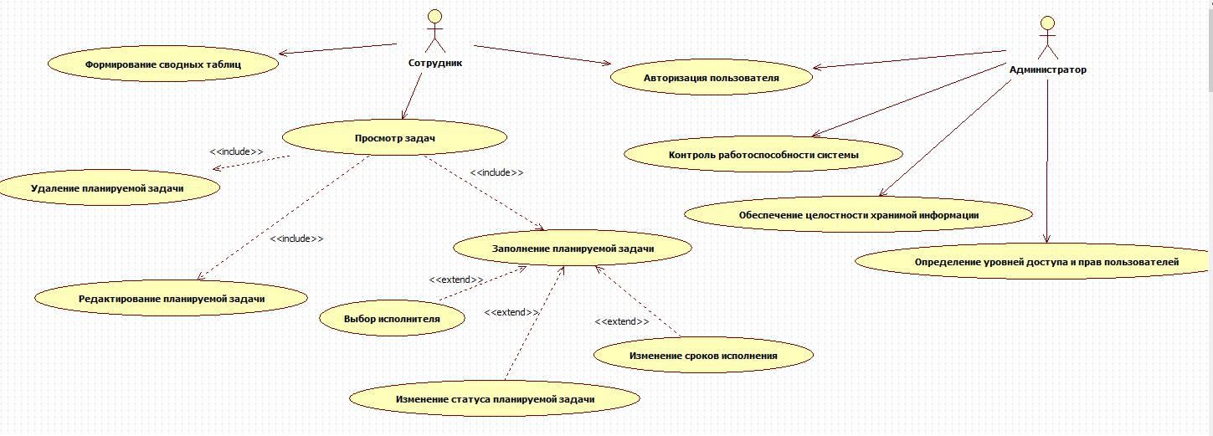

Рисунок 1.1 – Диаграмма прецедентов

# Проектирование программного обеспечения

Логическая модель проектируемого программного обеспечения представляется в виде диаграммы классов. Она служит для представления статической структуры модели системы.

В рамках дипломного проекта будем рассматривать основные классы, входящие в основной поток для формирования новой задачи. Выделим следующие классы:

Классы-сущностей:

Одной из основных сущностей, является сущность планируемая задача.

Она содержит следующие атрибуты:

* *id:**Integer –* уникальный идентификационный номер;
* *name:String –* название;
* *term;*Datetime – сроки;
* *amount: Integer –* сумма;
* *responsible: String –* ответственный;
* *status:Integer –* статус задачи «Принято к исполнению»/ «Завершено»;

А также следующие операции:

* Вернуть результат()

Следующим шагом определим граничные классы:

Исходя из того, что граничные классы должны осуществлять взаимосвязь пользователя с системой, можно выделить три класса. Первый назовём ***«Форма формирования*** ***планируемой задачи»***, который будет использоваться сотрудником для формирования задачи. У данных граничных классов отсутствую атрибуты. Для редактирования задачи сотрудником выделим класс ***«Форма редактирования планируемой задачи»***. А также необходим класс «**Форма авторизации пользователя**». Рассмотрим операции, данных классов, с помощью которых осуществляется взаимодействие.

***«*Форма авторизации пользователя*»:***

* *Отобразить форму()*
* *Получить введенные данные()*
* *Проверить правильность вводимых данных()*
* *Загрузить страницу()*
* *Сбросить данные формы()*
* *Закрыть форму()*

***«Форма формирования планируемой задачи»:***

* *Отобразить форму()*
* *Получить данные по задаче()*
* *Сохранить результат()*
* *Сбросить данные формы()*

***«Форма редактирования планируемой задачи»:***

* *Отобразить форму()*
* *Получить данные по задаче()*
* *Принять изменения по данным задачи()*
* *Сохранить результат()*
* *Сбросить данные формы()*

Для взаимодействия граничных классов с классами сущностями определим управляющий класс ***«Серверный элемент управления».*** Он будет содержать только операции, которые обеспечивают необходимое взаимодействие.

***«Серверный элемент управления»:***

* *Сформировать запрос к БД()*
* *Получить данные из БД()*
* *Обновить данные из БД()*
* *Отобразить сообщение()*
* *Заполнить форму()*

После того, как были определены классы, сгруппируем их по соответствующим пакетам. На рисунке 2.1 показана диаграмма классов с их атрибутами, операциями и отношениями между классами.

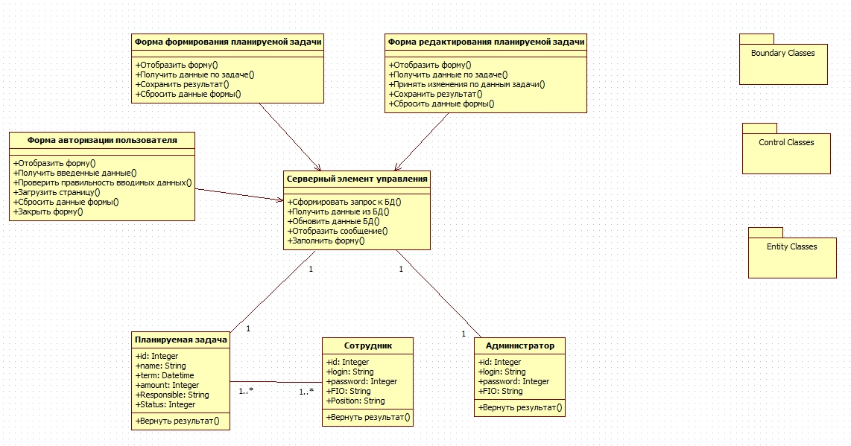

Рисунок 2.1 – Диаграмма классов